

纪检监察工作

**喜 报**

我校2016年度党风廉政建设工作

获省委教育工委、省教育厅表彰

|  |  |
| --- | --- |
| 近日，从湖南省教工委、湖南省教育厅联合下发《关于表彰2016年度全省教育系统党风廉政建设先进单位和先进个人的通报》**（湘教工委[2017]8号）**的文件获悉，我校获评“2016年度全省教育纪检监察工作目标管理考核综合奖三等奖”，纪委副书记、监察处处长、纪委办主任袁勤同志被评为 “2016年度全省教育系统纪律审查工作先进个人”。 | 近年来，我院党风廉政建设和反腐败工作在上级纪委和学院党委、行政的正确领导下，全面贯彻从严治党，认真落实“两个责任”，正确把握“四种形态”，严格监督执纪，不断提升执纪效率，积极推进党风廉政建设和反腐败工作向纵深发展，取得了较好的工作成效。 |

**湖南工学院2017年纪检监察工作要点**

2017年学院纪检监察工作指导思想是：深入贯彻党的十八届三中、四中、五中、六中全会以及习近平总书记系列重要讲话精神，按照中央纪委十八届七次全会、省纪委十一届二次全会的安排部署，严肃党内政治生活，深化“两个责任”的落实，正确运用“四种形态”，持之以恒纠“四风”、治“陋习”，加强纪律建设，推动全面从严治党向纵深发展，以优异成绩迎接党的十九大召开。

**一、深化廉政教育，营造良好廉洁氛围**

1、全面加强党员干部对中央纪委十八届七次全会和省纪委十一届二次全会精神的学习、宣传和贯彻。督促各级领导干部增强“三个意识”，牢记“五个必须”，防止“七个有之”，加强廉洁自律，树立廉政新风。

2、以《中国共产党党内监督条例》、《关于新形势下党内政治生活的若干准则》的学习贯彻为重点，继续抓好党纪党规的学习。将党纪党规的学习列为学院党委中心组和各级党组织中心组学习的重要内容，纳入到党风廉政建设考核工作当中。

3、弘扬校园廉洁文化，发挥廉洁文化的育人功效。在充分利用学院校园网、《湖南工学院报》等传统宣传平台的基础上进一步开拓qq群、微信平台、微博等网络新媒体。探索“互联网监督”平台建设。通过宣传片、图片展、廉洁简报等方式深入开展廉政宣传教育。发挥学生廉政社团的作用，开展廉洁文化讲座、廉洁知识竞答等活动，让廉洁文化进班级、进社团、进课堂，使廉洁自律观念入脑入心。

**二、加强监督检查，严肃党内政治生活**

4、加强对贯彻落实党的十八届六中全会精神和执行《关于新形势下党内政治生活的若干准则》、《中国共产党党内监督条例》情况的监督检查，督促各级领导干部以实际行动主动向党中央看齐，监督落实中央的重大决策部署。

5、规范党内的政治民主生活，建立院纪委委员参加和指导各基层党总支民主生活会制度，增强党内政治生活的原则性和战斗性。

6、开展对民主集中制、“三重一大”集体决策制度、谈心谈话、《领导干部个人重大事项报告制度》执行情况的监督检查，坚决纠正和查处各种违反制度的行为。

7、严格选人用人的政治关、廉洁关，加强对领导干部遵守政治纪律、政治规矩和廉洁纪律情况的摸底排查，严把“党风廉政意见回复关”，防止“带病提拔”、“带病上岗”，严肃查处违反政治纪律、组织纪律行为。

**三、加强监督执纪，着力提高监督效益**

8、加强对一把手的监督。加大组织约谈、函询等廉洁提醒方式，落实上级党组一把手对下级党组织一把手的管理监督和纪委的党内专职监督职责，定期向学院党委和上级纪委报告监督工作情况。

9、加强对校内经济活动、重点岗位、重大权力运行的监督。严肃查处经济活动中的弄虚作假、违规操纵、搞“挂号”、“提篮子”等行为。通过整合内部监督力量并借助外部监督，建立良好的监督模式和工作机制，提高监督的有效性。

10、加强对学生权益保护的监督。对涉及学生权益的评奖评先评优、组织发展、学生事务办理、收费等方面的违纪违规行为实行“零容忍”，发现一起，查处一起，并严格责任追究，同时发挥学生廉政社团在保护学生权益等方面的积极作用，督促广大教师清廉从教，廉洁育人。

**四、坚持挺纪在前，保持惩治腐败高压态势**

11、有效运用“四种形态”。研究制定“四种形态”操作细则和《廉政约谈制度》，重点抓好“四个约谈”。把红脸出汗作为经常性手段，发现问题，及时处理。

12、加大执纪审查力度，坚持遏制腐败蔓延势头。对问题线索反映集中、群众反映强烈的干部列为重点关注对象。把违反中央八项规定、省委九项规定精神，“雁过拔毛”式腐败，顶风违纪，不收手、不收敛等行为作为审查重点，依纪依法惩治腐败，营造良好的政治生态。

13、提高执纪审查质量和效率。一是加大硬件设施建设，建立规范的谈话室，完善必要的执纪审查设备，保证执纪审查工作有效开展。二是规范案件线索管理，建立案件线索台账，明确专人管理，制定《案件台账管理制度》。三是及时报送重大问题线索，对于处级及以上干部案件线索和贪腐案件线索必须在一周内上报驻省教育厅纪检组。

**五、治陋习、树新风，深入推进作风建设**

14、进一步加强对学院党委《关于改进工作作风的实施办法》贯彻执行情况的监督检查，开展以治假、治浮、治慵、治懒、治乱、治奢等治理活动。着力解决公款吃喝、收受红包礼金、大操大办等“四风”问题，以及“雁过拔毛”式腐败等突出问题。

15、抓好元旦、春节、端午、中秋、国庆、教师节、干部选任、人事招聘、岗位调整、职称评聘等关键节点，严好平时，抓常抓细。

16、继续抓好“三个专项”整治。开展“深入教学一线、服务师生员工”主题活动，着力解决广大师生反映强烈的党风廉政建设问题。

**六、强化内部约束，加强队伍自身建设**

17、加强纪检监察组织机构和队伍建设。进一步发挥好党总支纪检委员、纪检监察干部和纪委委员的作用，进一步完善工作定期沟通机制。注重培训工作，全年力争实现每个专职纪检监察干部获得一次专题学习或培训机会，不断提高队伍的政治水平和业务能力。

18、以深化“三转”为目标，严格对纪检监察干部的要求，加强纪律审查，突出执纪特色，履行好对监督的再监督，用“铁一般的信仰、铁一般的信念、铁一般的纪律，铁一般的担当”加强自我监督，树立良好形象。

19、规范内部管理，进一步完善纪检监察工作台账，不断提高纪检监察工作制度化、科学化、规范化水平。

20、加强调查研究，就学校难点、热点问题进行调研，为党委、行政科学决策、民主决策当好参谋，鼓励和支持干部开展廉政研究，充分发挥廉政研究在促进工作、提高干部素质中的作用。

**（湖工纪发[2017]3号）**

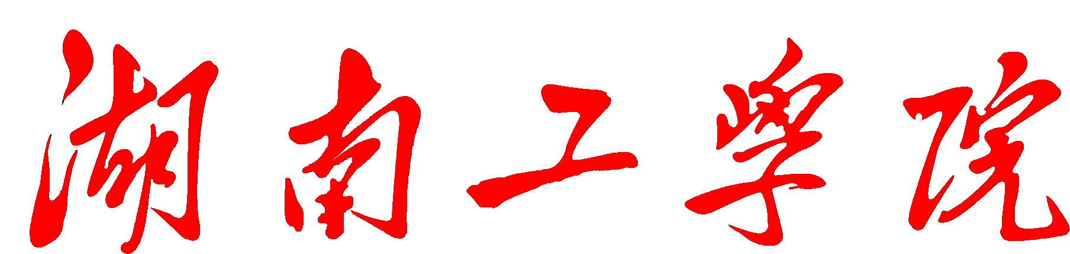

**我校组织学习2017年全省教育系统**

**党风廉政建设和反腐败工作视频会议精神**

3月6日上午，我校在教学大楼1206会议室组织收看湖南省教育系统2017年党风廉政建设和反腐败工作视频会议，学校领导班子成员、纪委委员、学校各二级单位、各部门党政主要负责人以及学校全体纪检监察专职干部参加了会议。

会上，省教育厅党组书记、厅长、省委教育工委书记肖国安强调，全省教育系统要始终保持全面从严治党的恒心，继续把党风廉政建设和反腐败斗争引向深入，坚定不移推进全面从严治党向纵深发展。

省教育厅党组成员、省委教育工委委员、省纪委驻省教育厅纪检组组长曹世凯在会上作了工作报告，报告回顾了2016年全省教育系统党风廉政建设和反腐败工作，并安排部署了2017年的工作任务。

省纪委第四纪检监察室主任施光清对进一步把握“两个责任”的内涵，强化责任意识，确保主体责任和监督责任落实到位提出了要求。

大会表彰了2016年度全省教育系统党风廉政建设先进单位和先进个人。我校荣获“2016年度全省教育系统纪检监察工作目标管理考核综合奖三等奖”，我校纪委副书记、监察处处长、纪委办主任袁勤被评为“2016年度全省教育系统纪律审查工作先进个人”。

视频会议结束后，学校党委和纪委要求各单位、各部门认真学习、全面贯彻落实本次会议精神，推动我校党风廉政建设工作再上一个新台阶。

**我校召开2017年党风廉政建设专题会议**

4月5日下午，我校在教学大楼1205报告厅召开2017年党风廉政建设专题会议。校领导、处级干部、校纪委委员、各党总支纪检委员、各民主党派负责人出席会议，校长罗建华主持会议。

会上，校纪委书记刘龙昌作了题为《不忘初心，继续前行，全面推动从严治党，为建设高水平的应用型大学提供坚强的政治保障》的工作报告。报告对学校2016年党风廉政建设和反腐败工作作了简要回顾，在充分肯定学校2016年纪检监察工作所取得的成就的同时也深刻指出了当前工作当中存在的10个主要问题：一是主体责任和监督责任存在模糊认识；二是政治纪律和政治规矩意识不强；三是党内政治生活不经常；四是“一岗双责”落实不到位；五是“三项整治”不彻底；六是存在学术不端现象；七是“四风”问题时有发生；八是制度执行不严格；九是管理存在漏洞；十是工作效率不高。谈到2017年的工作，刘龙昌从廉政教育、纪律建设、作风建设、队伍建设等四个方面作了安排部署。

校纪委副书记、监察处处长袁勤对学校二级单位党风廉政建设考核情况作了汇报，并对2017年党风廉政建设考核指标体系进行了说明。

校党委书记谢国保在会上作了重要讲话，他强调学校各级领导干部要带头贯彻落实中央和省委的决策部署，奋力开创全面从严治党的新局面。对于如何做好我校党风廉政建设和反腐败工作，谢国保书记着重强调了三点意见：

一是要认清形势，保持全面从严治党的政治定力。谢国保指出，当前反腐败工作形式依然严峻复杂，学校全体各级领导干部要把思想和行动统一到中央的决策部署上来，保持政治定力，不断开拓全面从严治党的新局面。

二是要在肯定成绩的同时破解全面从严治党的重点难题。要从党风廉政教育、“两个责任”落实、制度体系完善、专项整治、综合执纪能力等五个方面全面推动党风廉政建设和反腐败工作取得新成效。

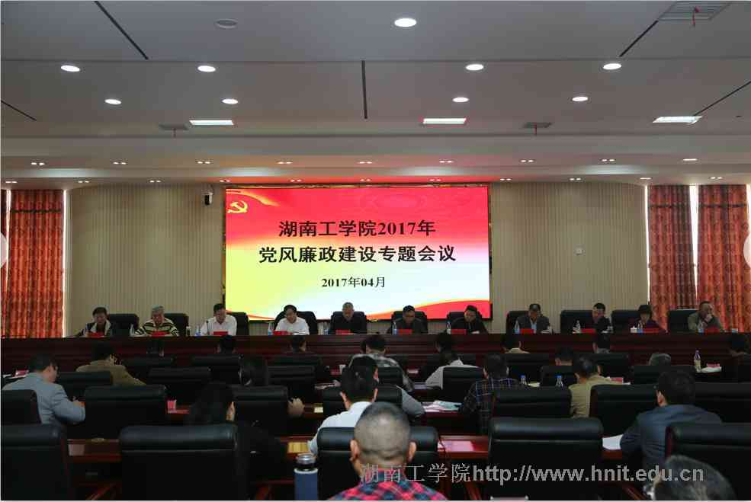三是要持之以恒，推动全面从严治党向纵深发展。抓好学校的党风廉政建设和反腐败工作关

系学校发展，要从继续深化“两个责任”落实；努力践行监督执纪“四种形态；着力提高廉政风险防控能力；强化党内监督，严肃政治生活；坚定文化自信，弘扬校园廉洁文化等五个方面扎实做好党风廉政建设和反腐败的各项工作。

校长罗建华向与会人员提出了明确要求：一是要清醒地认识到当前工作当中存在的各类问题；二是要切实增强个人的自律意识和政治定力，防微杜渐，讲规矩，讲纪律；三是要狠抓各项工作的落实，求真务实，锐意进取，努力开创我校党风廉政建设和反腐败工作新局面。

会上，校领导、各二级单位、各部门党政主要负责人分别向党委书记谢国保、校长罗建华及各分管校领导递交了《廉政承诺书》。

**我校开展2016年党风廉政建设考核工作**

为扎实推进学院党风廉政建设和反腐败工作，通过加强监督检查和考核，促进学院各二级单位和领导干部切实履行党风廉政建设，形成全院上下齐抓共管党风廉政建设和反腐败工作的格局。2017年2月23日，由学校纪委委员、各二级单位纪检委员等组成的二级单位党风廉政建设考核小组对学校对37个二级单位进行了党风廉政建设工作考核。

此次党风廉政建设考核工作分单位自查和集中检查两部分，检查考核结果将根据学院目标管理和绩效考核的有关规定，直接运用于本单位和部门的年度绩效考核并作为领导干部评奖、评先、评优及提拔任用廉政考察的重要依据。

**我校举办首届学生廉政书画大赛优秀作品展**

4月20日，由学校纪委办主办、学生廉政社团承办的首届学生廉政书画大赛优秀作品展开展。本次书画展以“宣扬廉政文化，构建清风湖工”为主题，旨在积极倡导廉政文化，推动廉政文化以丰富多样的内容和形式走进校园、走进课堂、走进师生，构建积极向上、风清气正的校园氛围，展现我校学子朝气蓬勃，充满正气的良好精神风貌。

此次书画展为期一周，将分别在图书馆大厅及阳光服务大厅展出。活动开展以来，同学们积极响应，踊跃参与，经过三个月的准备，活动主办方共收到形式多样的作品128件。通过悉心遴选，本次共展出包括软笔书法、硬笔书法、国画、漫画、素描、个性摄影等部分优秀作品50余件。活动得到了学校广大师生的一致好评。

近年来，学校纪委不断加强校园廉洁文化建设，加大学生权益保护监察力度，创新监督模式，成立学生监督信息员队伍，通过党课、主题文化活动、互联网平台等方式加强学生的廉洁自律教育、法制意识教育，在学生群体中根植敬廉崇洁的理念，培养学生正确的价值观和高尚的道德情操。

